PROPOSAL PROYEK
SISTEM HELPDESK & MANAJEMEN ASET IT TERPADU
MRA GROUP
Modernisasi Layanan Pengguna (Helpdesk), Efisiensi Anggaran Sewa Aset IT, dan Akuntabilitas Operasional

Diajukan Kepada: Board of Directors (BOD) MRA Group
Dipersiapkan Oleh: Corporate IT Division MRA Group
Tanggal Pengajuan: Juni 2026
Status Dokumen: Final Proposal

1. Ringkasan Eksekutif
Seiring dengan pertumbuhan unit bisnis MRA Group yang dinamis di sektor Retail, Media, F&B, dan Radio, kebutuhan akan pengelolaan layanan keluhan pengguna (IT Helpdesk) dan pelacakan aset IT (Laptop, Smartphone, Periferal) yang efisien menjadi sangat krusial. Proposal ini menawarkan solusi integrasi platform **IT Helpdesk & Asset Management** terpusat yang dirancang khusus untuk meningkatkan SLA (Service Level Agreement) operasional IT dan menekan kebocoran anggaran sewa perangkat.
[NILAI BISNIS UTAMA] Implementasi sistem ini diproyeksikan mampu menekan biaya sewa perangkat IT hingga 15% melalui transparansi visualisasi Plafond Anggaran bulanan unit bisnis.

2. Latar Belakang & Masalah Bisnis
Saat ini, Divisi IT MRA Group menghadapi beberapa kendala operasional utama:
- Keterlambatan Penanganan Masalah: Keluhan pengguna seringkali tidak terpantau secara transparan, mengakibatkan SLA respon pertama terabaikan.
- Ketidakakuratan Pelacakan Aset Sewa: Banyak perangkat sewa (rentals) yang sudah berakhir masa sewanya namun tetap terbayar karena tidak adanya sistem peringatan otomatis.
- Risiko Keamanan Data Aset: IT Agent memiliki akses untuk langsung menghapus data inventaris tanpa adanya alur persetujuan (approval) berjenjang dari IT Admin.
- Kesulitan Analisis Anggaran: Kurangnya dashboard visualisasi yang menyajikan proyeksi biaya sewa perangkat hardware bulanan per unit bisnis.

3. Solusi yang Diajukan & Arsitektur Sistem
Sistem IT Helpdesk & Manajemen Aset IT Terpadu adalah aplikasi web responsif berbasis React.js (Frontend) dan Node.js Express (Backend) dengan database PostgreSQL (Supabase). Solusi ini menghadirkan fitur-fitur:
- Matriks SLA Tiket Terintegrasi: SLA dihitung otomatis sejak tiket berstatus OPEN dan dihentikan ketika Agent memberikan respon pertama.
- Manajemen Aset (Sewa & Milik): Pencatatan spesifikasi lengkap, alur serah terima unit (BAST) digital, dan validasi expired sewa otomatis.
- Dashboard Analisa Proyeksi Sewa: Chart interaktif (Line & Bar) untuk membandingkan proyeksi pengeluaran sewa tahunan vs plafond budget unit bisnis.
- Delete Otorisasi & System Audit Log: Tindakan hapus oleh Agent harus disetujui Admin terlebih dahulu via Approvals HUD dan tercatat di audit log.

4. Visualisasi Alur Operasional & Penyelarasan Bisnis

4.1. Alur SLA & Incident Tiket
Gambar di bawah memvisualisasikan bagaimana tiket diproses guna memenuhi standar layanan operasional IT:
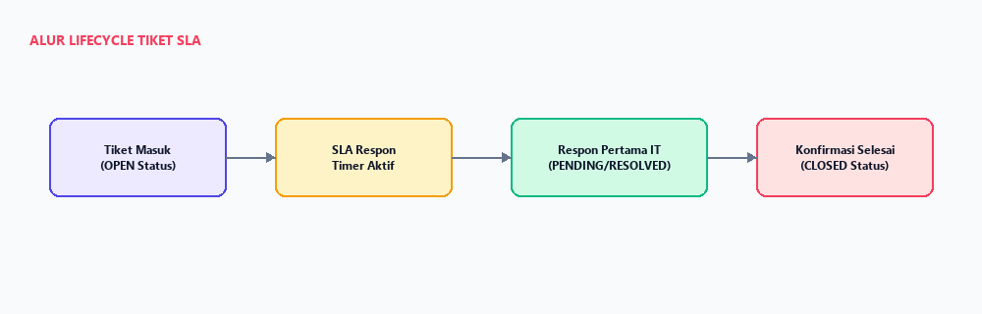
Gambar 4.1: Alur SLA Incident Tickets & Respon Agent

4.2. Penyelarasan Bisnis & TI (Business-IT Alignment)
Gambar di bawah menunjukkan kerangka penyelarasan bagaimana komponen teknis mendukung tujuan strategis bisnis MRA Group:
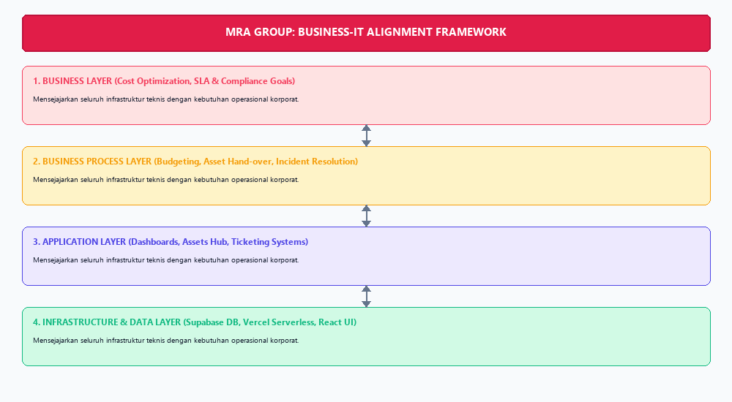
Gambar 4.2: Framework Penyelarasan Bisnis & TI MRA Group

5. Rencana Anggaran Biaya (RAB)
Proyek ini mengoptimalkan pemanfaatan infrastruktur cloud serverless (Vercel & Supabase) sehingga memiliki biaya lisensi software yang sangat minim:
Kategori Pengeluaran | Deskripsi | Biaya (IDR) | Sifat Biaya
Pengembangan Sistem | Internal IT Team Allocation (Design, Code, Test) | 75.000.000 | Satu Kali (CapEx)
Cloud Infrastructure | Vercel Pro Tier & Supabase Pro Database (Pooler) | 500.000 / bln | Rutin (OpEx)
Sertifikat SSL & Domain | Domain Korporat Secure SSL (mragroup.co.id) | 1.500.000 / thn | Rutin (OpEx)
Total Investasi Awal | Biaya setup awal tahun pertama | 82.500.000 | CapEx + OpEx 1st Year

6. Dampak Bisnis & Kesimpulan
Dengan disetujuinya proposal proyek IT Helpdesk & Asset Management Terpadu ini, MRA Group akan memperoleh manfaat strategis berupa:
- Efisiensi Anggaran Nyata: Mencegah pembayaran sewa berlebih untuk unit laptop/smartphone yang sudah pensiun/expired.
- Kepuasan Pengguna Akhir: Meningkatkan SLA penanganan keluhan IT karyawan sehingga produktivitas operasional terjaga.
- Keamanan & Akuntabilitas Data: Semua tindakan krusial (penghapusan) terekam secara jelas dalam log audit untuk audit internal IT.
- Transparansi Laporan Eksekutif: Memudahkan jajaran direksi dalam menganalisa biaya sewa bulanan dan tahunan per unit bisnis secara real-time.

IT Operations Division MRA Group
___________________________
( IT Division Head )

